Hähnchen-Gemüse-Pfanne |  |  |  | 
Low Carb
Portionen | 2 | Dauer | 30 min | Bring ID | 0010

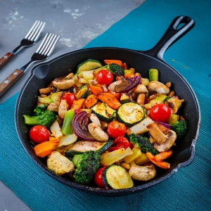

benötigte Zutaten |  | Zubereitungsschritt
300g  200g  150g | Zucchini  Champignons  Kirschtomaten | - Waschen
 | Zucchini  Champignons  Kirschtomaten | - Zucchini in Halbmonde schneiden  - Champignons vierteln  - Kirschtomaten halbieren
1  2 | Rote Zwiebel  Knoblauchzehen | - Rote Zwiebel in Streifen schneiden  - Knoblauchzehen fein hacken (oder später pressen)
500g  - | Hähnchenbrustfilet  Salz | - In Streifen schneiden  - Salzen
*  2 EL  - | große Pfanne  Olivenöl  Hähnchenbrustfilet-Streifen  Pfeffer | - Olivenöl in einer großen Pfanne erhitzen  - Hähnchenbrustfilet-Streifen in die Pfanne geben  - 5-7 Minuten goldbraun und knusprig anbraten  - Mit Pfeffer würzen
* | Teller | - Angebratene Hähnchenbrustfilet-Streifen aus der Pfanne nehmen und auf einem Teller beiseite packen
 | Zwiebeln  Knoblauch | - Kurz anschwitzen  - Bei Bedarf ein klein wenig mehr Öl dazu geben
 | Champignons | - Hinzugeben und 3-4 Minuten braten
1 TL  1 TL | Zucchini  Kirschtomaten  Thymian  Rosmarin | - Zucchini und Kirschtomaten hinzugeben  - Thymian und Rosmarin hinzugeben  - 5 Minuten auf hoher Hitze braten
- Hähnchenbrustfilet-Streifen wieder in die Pfanne geben
- Alles vermischen
- Alles 2-3 Minuten braten

